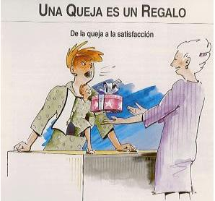
La mala atención se ha convertido en el principal motivo por el que se pierden clientes. Es más, por culpa de un deficiente servicio al cliente es posible decirle adiós a dos tercios de los clientes. Y es que, hoy en día, el servicio al cliente es una actividad que ha cobrado mucha importancia para los consumidores.
Un mal servicio puede provocar que el cliente disconforme comente su insatisfacción con la empresa a 10 personas de su entorno. En cambio, un consumidor conforme sólo divulgará su experiencia a cinco personas.
RAZONES PARA UN MAL SERVICIO AL CLIENTE.
- Empleados negligentes
- Entrenamiento deficiente
- Actitudes negativas de los empleados hacia los clientes
- Carencia de una filosofía del servicio al cliente dentro de la compañía
- Mal trato frecuente a los empleados y a los clientes.
LOS SIETE PECADOS CAPITALES DEL SERVICIO.
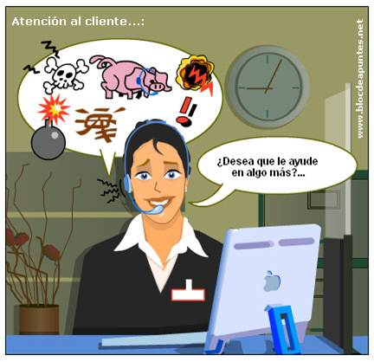
- Apatía
- Sacudirse al cliente
- Frialdad (indiferencia)
- Actuar en forma robotizada
- Rigidez (intransigente)
- Enviar el cliente de un lado a otro.
Servicio al cliente
Es el conjunto de actividades interrelacionadas que ofrece un suministrador con el fin de que el cliente obtenga el producto en el momento y lugar adecuado y se asegure un uso correcto del mismo.
Un buen servicio al cliente puede llegar a ser un elemento promocional para las ventas tan poderosas como los descuentos, la publicidad o la venta personal.
Todas las personas que entran en contacto con el cliente proyectan actitudes que afectan a éste el representante de ventas al llamarle por teléfono, la recepcionista en la puerta, el servicio técnico al llamar para instalar un nuevo equipo o servicio en la dependencias, y el personal de las ventas que finalmente, logra el pedido. Consciente o inconsciente, el comprador siempre está evaluando la forma como la empresa hace negocios, cómo trata a los otros clientes y cómo esperaría que le trataran a él.
LAS 10 REGLAS PARA UNA EXCELENTE ATENCION EN EL SERVICIO
- No haga esperar al cliente, salúdelo de inmediato.
- Dar atención total, sin distracciones o interrupciones
- Haga que los primeros 30 segundos cuenten
- Sea natural, no falso o robotizado
- Demuestre energía y cordialidad (entusiasmo)

